|  |  |
| --- | --- |
|  | **COLÉGIO PEDRO II – CAMPUS DUQUE DE CAXIAS**  Disciplina: Física 1 Série: 3°ano  Chefe de Departamento: Eduardo Gama  Professores: Daniele / Leonardo / Tiago / Thiago / Viviane  Aluno: ___________________________________ n° ___ Turma: _______  **Lista de Exercícios 02 - Eletrização** |

**1 –** Um corpo inicialmente neutro recebe 10 milhões de elétrons. Este corpo adquire uma carga de:

(e = 1,6 . 10–19C).

a) 1,6 . 10–12C c) 16 . 10–10C

b) –1,6 . 10–12C d) 16 . 107C

**2** – Determine a carga elétrica de:

a) 1 Mol de prótons;

b) 18 Kg de elétrons.

**3** – Penteando o cabelo, o pente se carrega negativamente, pois:

a) perde cargas positivas; b) ganha cargas positivas;

c) perde cargas negativas; d) ganha cargas negativas.

**4** – Prótons e nêutrons são constituídos de partículas chamadas quarks: os quarks u e d. O próton é formado de 2 quarks do tipo u e 1 quark do tipo d, enquanto o nêutron é formado de 2 quarks do tipo d e 1 do tipo u.

Se a carga elétrica do próton é igual a 1 unidade de carga e a do nêutron igual a zero, as cargas de u e d valem, respectivamente:

a) 2/3 e 1/3 b) -2/3 e 1/3

c) -2/3 e -1/3 d) 2/3 e -1/3

**5** – Os corpos eletrizados por atrito, contato e indução ficam carregados, respectivamente, com cargas de sinais:  
a) iguais, iguais e iguais;

b) iguais, iguais e contrários;

c) contrários, contrários e iguais;

d) contrários, iguais e iguais;

e) contrários, iguais e contrários;

**6** – Tem-se 3 esferas condutoras idênticas A, B e C. As esferas A (positiva) e B (negativa) estão eletrizadas com cargas de mesmo módulo Q, e a esfera C está inicialmente neutra. São realizadas as seguintes operações:

1) Toca-se C em B, e em seguida separa-se;

2) Toca-se C em A, e em seguida separa-se;

3) Toca-se A em B, e em seguida separa-se.

Podemos afirmar que a carga final da esfera A vale:

a) zero b) +Q/2 c) - Q/4

d) +Q/6 e) - Q/8

**7** – Uma esfera condutora eletricamente neutra, suspensa por fio isolante, toca outras três esferas de mesmo tamanho e eletrizadas com cargas Q, 3Q/2, e 3Q, respectivamente. Após tocar na terceira esfera eletrizada, a carga da primeira esfera é igual a:

a) Q/4 b) Q/2 c) 3Q/4 d) 2Q

**8** – Duas meninas foram estudar e guardaram seus celulares ligados dentro de duas caixas, uma de metal e outra de madeira. Ao longo desse dia, uma delas recebeu ligações telefônicas, enquanto os amigos da outra tentavam ligar e recebiam a mensagem de que o celular estava fora da área de cobertura ou desligado. Para explicar essa situação deve-se afirmar que o material da caixa, cujo telefone celular não recebeu as ligações é:

a) madeira, e o telefone não funcionava porque a madeira não é um bom condutor de eletricidade.

b) metal, e o telefone não funcionava devido à blindagem eletrostática que o metal proporcionava.

c) metal, e o telefone não funcionava porque o metal refletia todo tipo de radiação que nele incidia.

d) metal, e o telefone não funcionava porque a área lateral da caixa de metal era maior.

**9** – A superfície de uma esfera isolante é carregada com carga elétrica positiva, concentrada em um dos seus hemisférios. Uma esfera condutora descarregada é, então, aproximada da esfera isolante. Assinale, entre as alternativas abaixo, o esquema que melhor representa a distribuição final de cargas nas duas esferas.

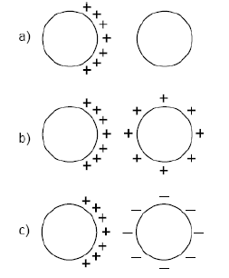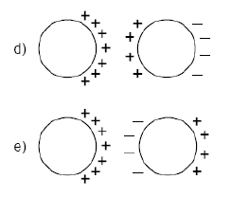

**10** – A figura abaixo representa um condutor A, eletricamente neutro, ligado à Terra. Aproxima-se de A um corpo B carregado positivamente. Pode-se afirmar que:

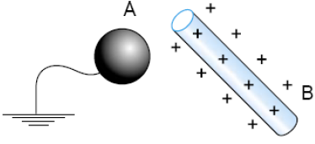

a) os elétrons da Terra são atraídos para A.

b) os elétrons de A escoam para a Terra.

c) os prótons de A escoam para a Terra.

d) os prótons da Terra são atraídos para A.

e) há troca de prótons e elétrons entre A e B.

**11** – Sobre uma mesa isolante, colocam-se três corpos: A, B e C, observando-se que os corpos se atraem mutuamente. Pode-se afirmar corretamente que eles poderiam estar, respectivamente, com cargas:

a) positiva, nula e negativa.

b) positiva, negativa e positiva.

c) positiva, negativa e negativa.

d) negativa, positiva e negativa.

**12** – Considere as afirmativas a seguir. Quanto vale o somatório das alternativas corretas?

01. Um corpo eletricamente neutro é desprovido de carga elétrica.

02. A carga elétrica é quantizada.

04. A carga elétrica de um elétron é, em módulo, menor que a carga do próton.

08. Nos isolantes, os elétrons se deslocam livremente ao longo do material que os constitui.

16. Sempre que um condutor for eletrizado por indução, sua carga será de sinal oposto ao da carga do corpo indutor.

32. Atritando-se corpos feitos do mesmo material, eles adquirem cargas elétricas de mesmo sinal.

64. O nanocoulomb é um submúltiplo da unidade de carga elétrica.

**13** – Aproximando-se uma barra eletrizada de duas esferas condutoras, inicialmente descarregadas e encostadas uma na outra, observa-se a distribuição de cargas esquematizada na figura abaixo.

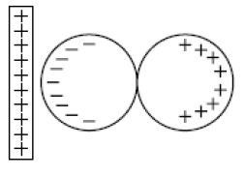

Em seguida, sem tirar do lugar a barra eletrizada, afasta-se um pouco uma esfera da outra. Finalmente, sem mexer mais nas esferas, move-se a barra, levando-a para muito longe das esferas. Nessa situação final, a alternativa que melhor representa a distribuição de cargas nas duas esferas é:

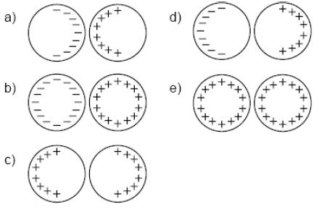

*Instruções para as questões 14 e 15.*

A figura representa um eletroscópio de folhas, inicialmente descarregado. A esfera E, o suporte S e as folhas F são metálicos. Inicialmente, o eletroscópio está eletricamente descarregado.

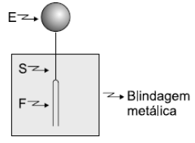

**14** – Uma esfera metálica, positivamente carregada, é aproximada, sem encostar, da esfera do eletroscópio. Em qual das seguintes alternativas melhor se representa a configuração das folhas do eletroscópio, e suas cargas, enquanto a esfera positiva estiver perto de sua esfera?

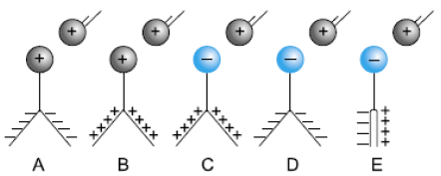

**15** – Uma esfera metálica, positivamente carregada, encosta na esfera do eletroscópio e, em seguida, é afastada. Qual das seguintes alternativas melhor representa a configuração das folhas do eletroscópio, e suas cargas, depois que isso acontece?

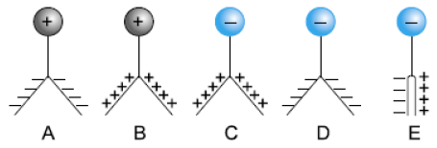

**16** – Têm-se 4 esferas idênticas, uma carregada eletricamente com carga Q e as outras eletricamente neutras. Colocando-se, separadamente, a esfera eletrizada em contato com cada uma das outras esferas, a sua carga final será de:

a) Q/4 c) Q/16

b) Q/8 d) Q/32

**17** – Considere duas esferas idênticas, A e B, idênticas e isoladas eletricamente. As esferas A e B possuem cargas respectivamente de 1μC e 3μC. Colocam-se as duas em contato.

a) Qual a carga final de cada esfera?

b) Qual o número de elétrons transferidos da esfera A para B?

GABARITO:

01 - B

02 – a) 9,6x10-4C b) 3,2 TC

03 - D 04 - D

05 - E 06 - E

07 - D 08 - B

09 - E 10 - A

11 - A 12 - 82

13 - A 14 – C

15 – B 16 – B

17 – a) 2μC b) 1,25x1013